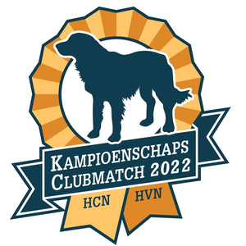

Uitnodiging
Kampioenschapsclubmatch 2022
Datum: zondag 2 oktober 2022
Locatie: Kynologenvereniging Nieuwegein
De Hovawart Club Nederland (HCN) en de Hovawart Vrienden Nederland (HVN) organiseren ook dit jaar weer gezamenlijk de Kampioenschapsclubmatch (KCM) waaraan Hovawarts, teven en reuen* vanaf 4 maanden oud, kunnen deelnemen.
Hierbij nodigen we je uit om in te schrijven om je Hovawart te showen,
andere liefhebbers van het ras te ontmoeten en om veel van onze prachtige Hovawarts bijeen te zien.
Keurmeesters: Staf van den Bosch – teven en Godelieve de Wit-Bazelmans- reuen
Ook worden er deze dag demonstraties gegeven, zoals
Hondenmassage door Odette Meijer van Kynoplus en
Vachtverzorging door Ingrid de Man van Dusty Dog Service

Inschrijven kan via het inschrijfformulier op de website https://hovawartclub.nl/nieuws/kcm-2022

We kijken uit naar je komst!

*Bij de reuen geldt dat deze niet gecastreerd mogen zijn om deel te nemen aan de show.
